TESİSAT TEKNOLOJİSİ VE İKLİMLENDİRME

Enerjiye olan talebin giderek artması, dünyanın petrol, doğal gaz ve kömür gibi sınırlı fosil yakıt kaynaklarının azalması, sanayileşen ülkelerin çevre problemlerinin giderek ön plana çıkması ve petrol fiyatlarının değişkenlik göstermesi gibi faktörler, enerji kaynakları ile enerjinin etkin kullanımı konularını her zaman ön planda tutmaktadır. Bir taraftan bu kaynakların verimli kullanımında iyileştirme, diğer taraftan da nükleer enerji kaynakları ve yenilenebilir enerji kaynakları olarak tanımlanan hidrolik, güneş, rüzgar, biokütle gibi tükenmez kaynaklardan enerji üretimi önem kazanmıştır.
Tüm bu gelişmeler ışığında, enerji kaynaklarımızın verimli bir şekilde kullanılması, yeni enerji kaynaklarının araştırılması ve geliştirilmesi, kullanımın teşvik edilmesi, yeni enerji sistemlerin geliştirilmesi, enerji verimliliği ve enerji konuları ilgili pek çok alanda çalışabilecek nitelikli insan gücü yetiştirilmek amacı ile Enerji alanı altında Tesisat Teknolojisi ve İklimlendirme önemli bir yer tutmaktadır.

NEDEN TESİSAT ?
Alanımız, bölgemizin ve yaşadığımız yerin coğrafi ve iklimsel şartlarıyla tam bir uyumluluk içinde bulunmaktadır.Yaz mevsimi sıcaklığı ülke ortalamasının üzerinde seyrettiği ilçemizde bölümümüz doğal bir iş kolu olarak ön plana çıkmaktadır bu da iş alanının geniş, ara eleman ihtiyacının her zaman üst seviyelerde seyretmesine neden olmaktadır. Bu veriler birer öngörü değil, ilçemizde stajyer öğrencilerimizi yönlendirdiğimiz ve bire bir işletmelerle yapılan görüşmeler ve onların bizlere sunmuş olduğu doğrudan ara eleman ihtiyacı istekleriyle somutlaşmıştır.

NEYİ AMAÇLIYORUZ?
Gerek soğutma ve gerek ısıtmanın yaşamsal anlamda vazgeçilmez olduğu ortadadır.Manavgat Mesleki ve Teknik Anadolu Lisesi’nin genç bölümü olan Tesisat Teknolojisi ve İklimlendirme bu anlamda hem bir dinamizm katma hem de ilçe sanayisi ve ekonomisine kaliteli ara eleman yetiştirmek amacını kendine misyon edinmiştir.Bu amaçla yapılan çalışmalar öğretmen kadrosunun kendi içinde sürekli masaya yatırılarak nasıl daha iyi eğitim verebiliriz,geliştirebiliriz ve gelişebiliriz ölçütleriyle iyileştirme çabası içerisine girmektedir.
Teknik eleman sıfatını öğrencilerine tam anlamıyla verebilmenin yanında iyi birer insan olmanın erdemini de her zaman hatırlatmakta ve topluma faydalı bireyleri yetiştirmeyi kendine vazife edinmektedir.
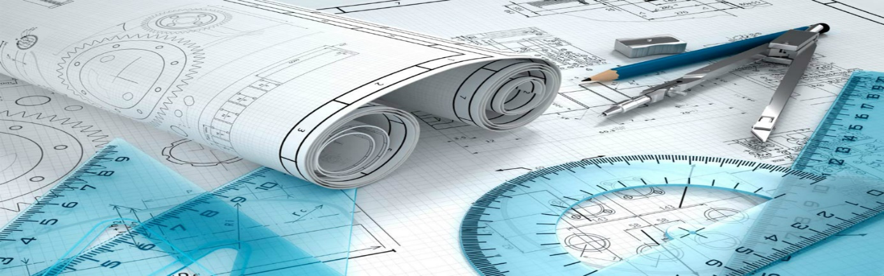
MEZUN ÖĞRENCİLER
Mezun öğrencilerimiz soğutma alanında işletmelerde çalışabilmenin yanında kendi işletmelerini de kurabilmektedir.
LİSANS
Üniversite tercihinde ise 4 yıllık Enerji Sistemleri Mühendisliğini tercih edebilmektedir.Bir enerji koridoru içerisinde yer alan ülkemiz son dönemlerin gözde bölümü olan ve geleceğin en önemli mesleklerinden olan bu bölüme ek puan’la öğrencilerimiz yerleşebilmektedir ve daha geniş bir alanda uzmanlaşma şansını elde etmektedir.
ÖN LİSANS
Doğalgaz ve Tesisatı Teknolojisi
Gaz ve Tesisatı Teknolojisi
İklimlendirme ve Soğutma Teknolojisi
Yapı Tesaisatı Teknolojisi

Yukarıda sıralanan bölümler içerisinde yapılan 2 yıllık tercihlerle üniversiteye yerleşen öğrencilerimiz bu bölümlerden mezun olması durumunda Dikey Geçiş Sınavı ile Makine Mühendisliği ve Nükleer Enerji Mühendisliği gibi iki prestijli bölüme geçiş yapabilmektedir.
Doğalgaz’ın yakın zamanda ilçemize gelme ihtimali göz önünde bulundurulduğunda bir sektöre daha eleman yetiştirme şansını elde edeceğimiz muhtemeldir.

Manavgat ilçemizin önemli iş alanlarından olan soğutma sistemleri bölümümüzü önemli kılmakta ve bizlere büyük sorumluluk yüklemektedir.Bu alanda yapılacak tüm gelişim çalışmalarıyla hem pratik hem de teorik anlamda iyi yetişmiş elemanlar kazandırmak ve ilçedeki bu önemli sektörü domine edecek kişiler yetiştirmek bizlere düşmektedir Ayrıca bu gelişim sadece öğrencilerle sınırlı kalmayacak planlanan projeler ile somut adımlar atılarak bölüm adına örnek olacak çalışmalar içerisinde bulunulacaktır.

